高斯分布的归一化特征推导
一元随机变量满足高斯分布，则密度函数为：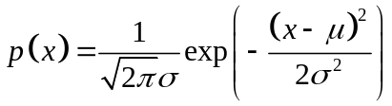
证明泊松积分公式：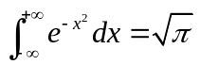
令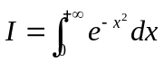，则：
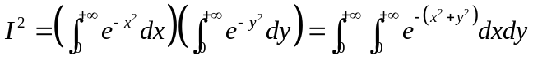
将直角坐标转换为极坐标：
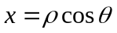，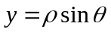
雅可比矩阵：
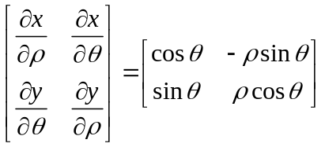，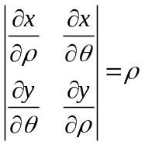
积分区域为第一象限，因此
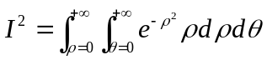
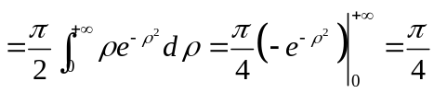
所以：
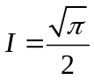
考虑到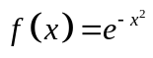的对称性，则有：
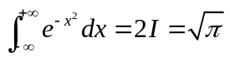
对高斯分布密度函数作积分：
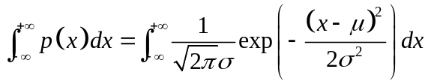
作变量代换，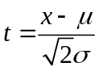：
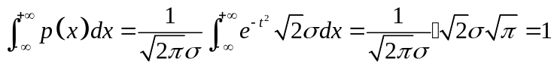

多元随机矢量满足高斯分布，密度函数为：
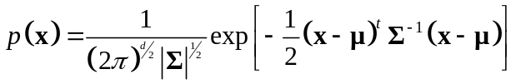
令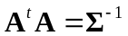，则：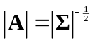，在下列积分中作变量代换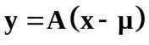：
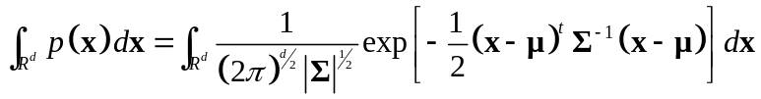
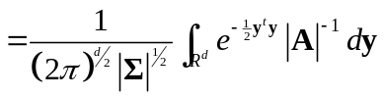 (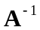为雅可比矩阵)
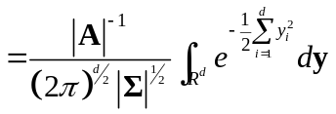
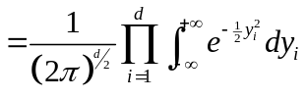
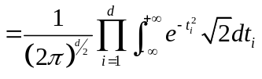 (作代换
